Развитие зрительной памяти и её коррекция у дошкольников и младших школьников

МБОУ Майдаровская начальная школа – детский сад № 46.

Ковальчук Анжела Григорьевна,
старший воспитатель
Ковтун Мария Ивановна,
воспитатель.

Жизнь постоянно требует от ребенка использования имеющегося у него опыта. Ежедневно в практической, игровой, бытовой деятельности ребенок опирается на усвоенные им способы действия с предметами, использует приобретенные знания, умения и навыки. Без этого невозможна деятельность по самообслуживанию, выполнение заданий воспитателя на занятии, речевое общение со взрослыми и сверстниками, осуществление игровой и любой другой деятельности. Все чаще возникает необходимость преднамеренно запомнить и затем вспомнить. Важной предпосылкой развития произвольных процессов памяти является относительно высокий уровень развития зрительной памяти, так как чем богаче опыт и знания детей, запечатленные ими непроизвольно, тем легче осуществляется использование продуктов непроизвольной памяти в практической и умственной деятельности дошкольников.
Память играет важнейшую роль в жизни человека. Наша психика не только получает непосредственную информацию об окружающем мире при помощи органов чувств и благодаря мышлению, но и хранит, накаливает ее. В течение жизни мы узнаем что-то новое и сохраняем информацию благодаря памяти. С.Л. Рубинштейн указывал, что без памяти человек представлял бы собой существо мгновения, а по словам И.М. Сеченова он постоянно находился бы в положении новорожденного. Память связывает прошлое субъекта с его настоящим и будущим и является важнейшим познавательным процессом.

Память — это процессы организации и сохранения прошлого опыта, делающие возможным его повторное использование в деятельности или возвращение в сферу сознания. Память связывает прошлое субъекта с его настоящим и будущим и является важнейшей познавательной функцией, лежащей в основе развития и обучения.
В младшем школьном возрасте память, как и все другие психические процессы, претерпевает существенные изменения. Общеизвестно, что хорошо развитая зрительная память является гарантией школьной успеваемости.
Наши наблюдения показали, что недостаточно сформированная зрительная память не только отрицательно влияет на общий уровень успеваемости ребенка, но и может вызвать определенные трудности письма:
- трудности формирования зрительного образа буквы;
- трудность формирования правильной траектории движений при выполнении графического элемента;
- ошибки в пространственном расположении элементов букв;
- нарушение строки, неверное написание элементов букв, замены и перестановка букв;
- ухудшение почерка.
В усвоении знаний наибольший объем зрительной памяти характерен для детей со средней успешностью обучения, что связано, по-видимому, с преобладанием процессов запоминания над процессами осмысления учебного материала у данной группы. В учебной деятельности успешность обучения прямо связана со скоростью воспроизведения образов, что подтверждает вывод о ведущей роли процессов памяти в обучении детей дошкольного возраста. Таким образом, эффективность обучения школьников существенно зависит от развития зрительной памяти.
При развитии зрительной памяти на этапе формирования процесса узнавания алгоритм следующий: ребенок запоминает от 2 до 6 изображений предметов, цифр, букв, слов. Затем эталонные стимулы убираются; ему надо узнать (найти) их среди большего числа аналогичных.
Младший школьник должен многое запоминать, заучивать материал буквально, уметь пересказать его близко к тексту или своими словами, а, кроме того, помнить выученное и уметь воспроизвести его через длительное время как устно, так и письменно. Неумение ребенка запоминать не только сказывается на его учебной деятельности, но и влияет в конечном итоге на отношение к учебе и школе.

Для того чтобы дети постепенно овладели техникой зрительной памяти, необходимо использовать игры и упражнения, построенные на реальных предметах. Лишь тогда, когда детям будет доступно лёгкое узнавание и запоминание, можно использовать цветные и чёрно-белые изображения предметов, схематические изображения и чертежи.
В своей работе с детьми мы используем методическое пособие О.А.Степановой « Профилактика школьных трудностей у детей», рабочие тетради и игры на развитие зрительной памяти у дошкольников.
В целях совершенствования зрительной памяти у детей дошкольного возраста вносим следующие виды
коррекционно – развивающих заданий и упражнений.

Запоминание визуально представленного ряда, восстановление деформированного ряда предметов. | 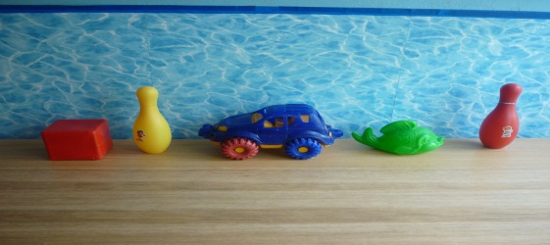
Узнавание силуэтных изображений. Какие предметы изображены. | 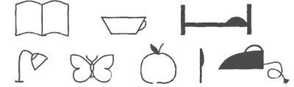
«Назови предметы по их контурам». Задание: рассмотри и запомни рисунки. Нарисуй их по памяти в рамках справа, раскрась.
«Найди знакомые геометрические фигуры». Задание: круги раскрась зелёным цветом, прямоугольники – жёлтым, квадраты – красным цветом. | 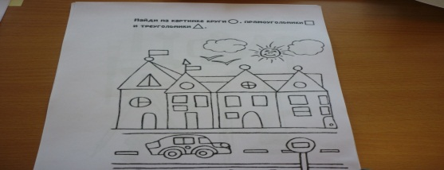
Определи, что неправильно нарисовал художник. | 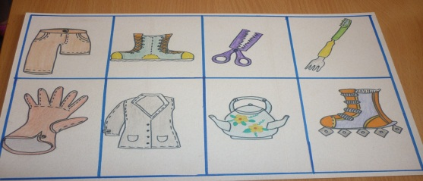
«Игры – головоломки» на воссоздание  из геометрических фигур  образных изображений. (Танграм)  Детям предлагается создать фигуры  (лодка, цветок, рыба и др.)  из цветных геометрических фигур. | 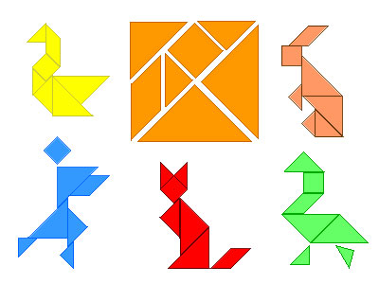
«Запомни картинки». (Кукла, домик, телевизор,  дерево, яблоко, банка варенья, ручка, лодка).  Чтобы лучше запомнить все картинки и слова,  надо составить рассказ с ними. Пример:  “Жила-была кукла. Как-то раз кукла  смотрела телевизор и увидела там белку,  которая сидела на дереве и ела вкусное яблоко.  Кукла решила поехать в гости к белке. Она  взяла банку с вареньем,  села в лодку и отправилась в путь.  Составив рассказ, можно запомнить все слова. | 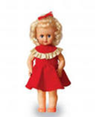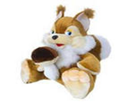  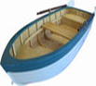
«Помнишь ли ты?» Детям задаются вопросы из истории их жизни.

Далее задания немного усложняем. Если детям знакомы буквы и цифры, внедряем в работу с дошкольниками следующие упражнения:
«Какие буквы изменили своё место»  Предлагается запомнить расположение букв (цифр). Затем дети закрывают глаза, ведущий меняет положение в ряду 1-4 буквы (цифры). Открыв глаза, определяют, что изменилось. | РМОВИДАЧ  ОМВРИДАЧ
Вспомни и назови числа от 1 до 20 по порядку.
Вспомни и назови буквы в алфавите по порядку.

Несмотря на работу по данному направлению, на совместных педагогических советах с учителями начальных классов были выявлены проблемы, чаще всего встречающиеся у первоклассников.
Некоторые младшие школьники:
- не успевает за темпом урока,
- испытывают трудности при письме по памяти,
- с трудом воспринимают сложную инструкцию учителя,
- допускают большое количество ошибок при списывании,
- затрудняются при нахождении ошибок во время проверки своей письменной работы,
- не умеет пользоваться таблицами и плакатами.
ПРИЧИНА — несформированность памяти.
- Недостаточное развитие наглядно-образного мышления
- Мало уделяется внимания развитию речевых функций (отсутствие логопеда)
- Заболевания, перенесённые детьми в дошкольном возрасте.
Нет сомнения в том, что заинтересованность ребенка в школьных занятиях, его активная позиция, высокая познавательная мотивация являются необходимыми условиями развития памяти. Следовательно, для развития памяти ребенка полезны не только специальные упражнения на запоминание, но и формирование интереса к знаниям, к отдельным учебным предметам, развитие положительного отношения к ним.

